关于组织教职工参加第三届全国应急管理普法知识竞赛活动的通知
各分工会：
按照锦州市安全生产委员会转发应急部等四部门《关于开展第三届全国应急管理普法知识竞赛活动的通知》要求，组织全院教职工全体参加应急管理普法知识竞赛活动。现将参与竞赛有关事项通知如下。
一、线上答题时间
1.集训营时间
10月18日至11月25日为集训营，可在系统内练习试题。
2.实战营时间
10月25日至11月25日为实战营，10月25日正式答题并记分，答题成绩计入参赛成绩。全体教职工在10月25日-11月25日，坚持每天参与“实战营”答题活动。
二、竞赛答题平台
参与办法：扫描二维码关注应急普法微信公众号，点击普法竞赛，选择参加地区赛区，将信息填写完整。
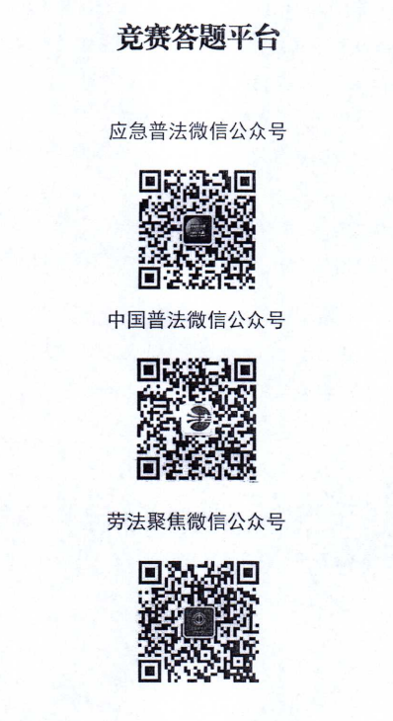
三、活动内容
（一）深入学习宣传习近平法治思想、习近平总书记关于应急管理重要论述精神，以及党中央、国务院关于应急管理的重大决策部署和重要文件精神。
（二）深入学习宣传宪法、突发事件应对法、安全生产法、消防法、矿山安全法、工会法、劳动法、劳动合同法、职业病防治法、危险化学品安全管理条例、生产安全事故应急条例、生产安全事故报告和调查处理条例、烟花爆竹安全管理条例、民用爆炸物品安全管理条例、城镇燃气管理条例、工伤保险条例等安全生产类、职工权益保护类法律法规。重点做好新修改的安全生产法的学习宣传工作。
（三）深入学习宣传防震减灾法、防洪法、森林法、草原法、自然灾害救助条例、地质灾害防治条例、地震预报管理条例、地震安全性评价管理条例、防汛条例、抗旱条例、森林防火条例、草原防火条例等自然灾害类、应急救援类法律法规。
（四）深入学习宣传新颁布、新修订的民法典、行政处罚法、刑法修正案（十一）等法律法规和相关司法解释，以及中国共产党问责条例、地方党政领导干部安全生产责任制规定等党内法规。
四、活动要求
1.高度重视，加强组织领导
各分工会要做好应急管理普法知识宣传工作，组织教职工积极参与答题活动，掌握应急管理法的相关知识。
2.强化宣传，营造良好氛围
各分工会要按照总体时间安排，充分利用工会现有媒体平台积极组织全体职工参加线上普法知识竞答活动，院工会将根据积分情况给予一定奖励。

附件
院工会、保卫处
2021年10月22日

